1. 用户积分被盗兑，称接到诈骗电话

用户反映今天接到电话95243013称给他下发一条连接，让他点击链接领取电费，现核查在2020-10-30 15:13:36 CBOSS系统管理员 扣减了用户34500分的积分，现用户不认可，要求直接撤销订单，并处理积分。查询客户有三笔兑换记录，请处理

用户反映接到外呼电话053258847732告知可兑换电费，用户表示并未同意，现在对扣减积分不认可，请协助处理

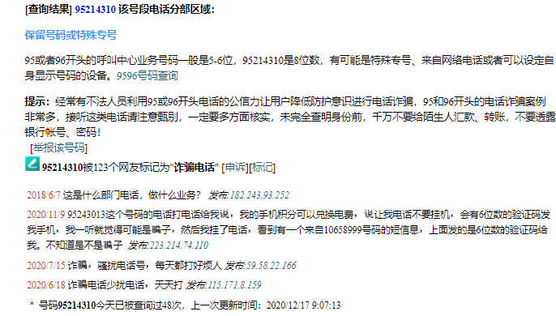

1. 外呼电话，用户最终未提供验证码，如何完成闭环

用户反映接到外呼电话053258847732告知可兑换电费，用户表示并未同意，现在对扣减积分不认可，请协助处理

3、外呼，骗能够兑换A,但是给B

客户称：客户反映在2020-12-11 13:01时间接听到 13139918625电话（11位手机号码或固定电话），向客户推荐办理移动积分兑换话费，我方查询2020-12-11 13:05:47时间减少11500积分，但没有话费到账记录， 外呼渠道为对方未提供，客户也不知道，已向客户解释，但客户表示不满，请相关部门处理

1. 外呼诈骗

15221868790来电需要咨询兑换的电e宝电费小红包活动，客户表示接到电话通知兑换电费只兑换即将到底的6千积分现在查询兑换了2万多积分，客户不满，请协助核实并回复客户处理

客户11月29接到第三方电话外呼兑换了积分，说的是兑换电费，实际上并没有，已经按照关于三方外呼兑换积分的热线服务流程通知 解释，强烈不认可，要求退还积分，请核实，谢谢子订单号62201129175739696110 32201129175714740685 32201129175700740469

1. 商品无法使用

新疆18399286888客户反映：在2020-11-17 16:57:27，32201117165727900113，32201117165727900112时间兑换了电e宝电费小红包（50元）；总共兑换有190元的电费小红包；但是现在都无法使用，请处理！谢谢！jf18170

1. 与实物不符

用户接到13634295970电话自称是移动的告知用户的积分要到期了有几个礼品可以让用户选择，用户选择了电动牙刷，但是实际收到的是一个充电器，用户对此不认可【用户诉求：】用户要求处理上述问题，烦请贵处核实处理。谢谢!【其他联系电话：】13587879818

1. 内鬼

13510091828广东客户反映：在12月15日接到私人号码让客户兑换茶具，但是客户收到短信是的兑换了 咪咕 高级记忆枕（粉色）口罩等物品，对此非常不满，要求相关部门撤销积分兑换，返还积分，请处理， 子订单号30201215152205851070、30201215152102848822、\t30201215152002847202 谢谢

用户15922147134来电反映12号未兑换过积分，也没有接到电话，家里人也没兑换，商品可能是床被子，收件人和地址都不是自己，解释无效，请协助谢谢 9373

18767674997客户反映11月2日接到电话，积分被兑换成咪咕 多功能毯CD-05（蓝色），扣减了33810分，现在客户要求撤销订单并返还积分，请处理

1. 如何实现的？

13642063782客户反映不知情被兑换，接到电话积分兑换东西，自己没有同意，现查询已经兑换了31804的积分，用户对此不认可，请核实处理，谢谢。

18322112027客户来电表示昨天接到积分兑换的电话，但自己并没有同意兑换就兑换了，兑换的什么东西自己都不清楚，请求处理谢谢。查询电e宝电费小红包（50元）\t2020-11-21 15:48:36\t

1. 外呼诈骗

上海市长热线投诉转办，兑换号码：15800770478，转办编码：20201022016847，市民王先生来电反映:中国移动积分商城欺骗消费者，打给七八个电话给其母亲推销产品，称东西是免费送的，实际上却扣了18510的积分。10月5日扣得积分，10月10日收到耳机，其表示该耳机在积分商城内并没有出手，母亲姓名虞玲韵，手机号：15800770478，向移动反映要求退耳机还积分，移动称已经上报积分商场，没有给出处理结果。诉求：请管理部门核实退耳机还积分，联系电话：13818140298，请处理，谢谢。Crm

现在客户通过工信部和上海市长热线要求追责，到底属于哪个部门的外呼，总部暂未安排积分基地做任何营销，我处也未接到任何外呼营销通知，但客户反馈有接到外呼电话，请明确是否为贵司营销，是否为金科公司授权，请明确以上问题，谢谢！

1. 批量下单？

广东13632119495反映：客户表示自己未操作接到短信通知有积分兑换记录要求查询原因，基地查询显示2020-11-24(移动专享)满99元-50元天猫超市个护家清满减券通过运营中心(批量下单业务)，状态已完结，解释强烈不认可。强烈不认可，要求查询具体原因。请协助处理，谢谢

1. 统一个大订单号多个小订单

